**فرض الفصل الثاني في مادة العلوم الفيزيائية**

**التمرين الاول**

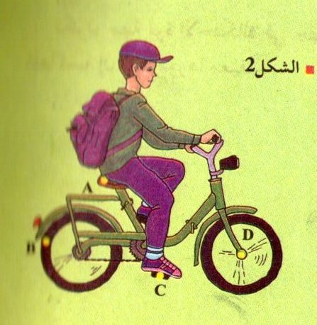

يسير دراج وفق خط مستقيم بحركة منتظمة ( الشكل المقابل )

|  |  |  |  |  |
| --- | --- | --- | --- | --- |
| النقطة | **الجسم** | **يصلح** | **لا يصلح** | **التعليل** |
| A | مقعد العجلة |  |  |  |
| B | صمام العجلة |  |  |  |
| C | حافة الدواسة |  |  |  |
| D | محور العجلة |  |  |  |

هل تصلح النقاط الموضحة على الشكل أن تكون مرجعا عطاليا

1. ارسم مسار النقطة B كما يراه الدراج ثم كما يراه ملاحظ واقف على الرصيف
2. نفس السؤال بالنسبة للنقطة D

**التمرين الثاني**

عين الاجابات الصحيحة

1. يتميز العنصر الكيميائي بـ 1/ رقمه الشحني - 2/ رقمه الذري - 3/ عدد نتروناته
2. يشبع كل مدار رقمه n بـ 1/ 2n الكترون -2/ n2 الكترون -3/ 2n2 الكترون
3. نكشف عن النوع الكيميائي CO2 بـ 1/ كبريتات النحاس اللامائية -2/ رائق الكلس -3/ محلول فهلنك
4. المول هو وحدة لقياس 1/ الكتلة -2/ كمية المادة 3 -/ الحجم

**التمرين الثالث**

احسب الكتل المولية الجزيئية للأنواع الكيميائية التالية :

نترات الفضة AgNO3

فيتامين C : C6H8O6

مادة الصابون : C18H25O2Na

تعطى الكتل المولية الذرية للعناصر التالية :

H : 1g/mol - C : 12g/mol - O :16g/mol - Na : 23g/mol – Ag : 108 g/mol

بالتوفيـــق